Universidad Tecnológica de Tehuacán

Desarrollo de software multiplataforma

Hotel 3 estrellas

Equipo

Balderas Alcántara Joel

López Martínez Andrea J.

Morales Román Bryan

Márquez Cuevas Randall

Metodología de R. Barker

En el presente documento desarrollamos la metodología de Richard Barker; llegando hasta el paso número 5 de los nueve que indica esta estructura.

Nos enfocamos en una base de datos para un hotel de 3 estrellas, que manejara los distintos rubros que suelen tener los hoteles de esta categoría.

Paso 1

En el primer paso identificamos cuales son las entidades que requerirá nuestro sistema, que en este caso se trata de un sistema que administre un hotel de 3 estrellas tomando en cuenta las características que definen al mismo.

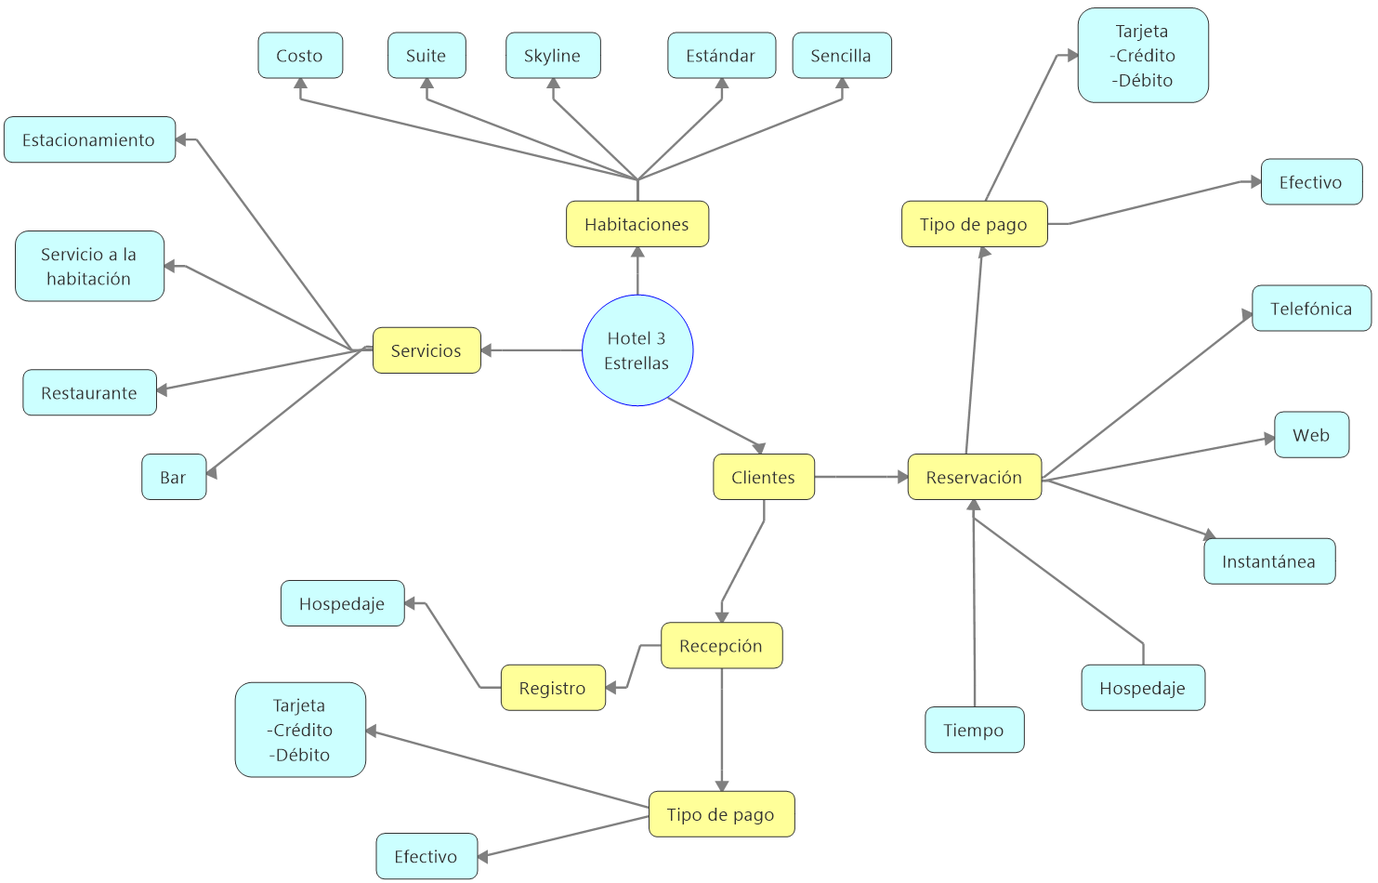

Paso 2

Una vez identificadas las entidades procederemos a identificar las relaciones que existen entre ellas tomando en cuenta que regularmente los elementos de la línea diagonal de la tabla no suelen estar relacionados.

|  |  |  |  |  |  |  |  |
| --- | --- | --- | --- | --- | --- | --- | --- |
|  | Clientes | Servicios | Habitaciones | Modo de pago | Reservación | Recepción | Registro |
| Clientes | X | 1-m | 1-m | X | 1-m | 1-1 | 1-1 |
| Servicios | n-m | X | n-m | X | X | X | X |
| Habitaciones | 1-1 | n-m | X | X | 11 | X | X |
| Modo de pago | 1-1 | X | X | X | 1-m | 0-1 | X |
| Reservación | 1-1 | X | 1-m | 1-m | X | 0-1 | X |
| Recepción | 1-m | X | 1-m | 1-m | 1-m | X | 1-m |
| Registro | 1-1 | X | X | X | 0-1 | 1-1 | X |

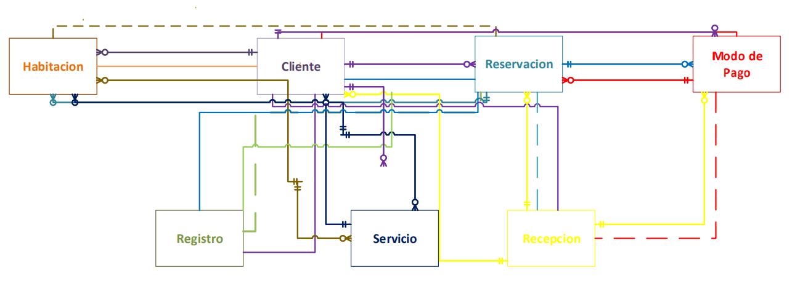

TIPO DE PAGO

Paso 3

En este paso plasmaremos las relaciones existentes entre las entidades en un diagrama conceptual para poder corregir las discrepancias de los pasos anteriores en caso de que la hubiera.

Paso 4

Después de haber plasmado las relaciones entre las entidades procederemos a asignar los atributos a las entidades. Tomando en cuenta los atributos que vamos a utilizar y como se van a trabajar dependiendo del tipo de dato, así como la obligatoriedad.

|  |  |  |  |  |
| --- | --- | --- | --- | --- |
|  |  | **Cliente** |  |  |
| **Atributo** | **Tipo** | **Obligatorio** | **PK** | **FK** |
| cl_id | numerico | x | x |  |
| cl_nombre | varchar(20) | x |  |  |
| cl_apPaterno | varchar(20) | x |  |  |
| cl_apMaterno | varchar(20) | x |  |  |
| cl_telefono | varchar(10) |  |  |  |
| cl_no_habitacion | numerico | x |  |  |

|  |  |  |  |  |
| --- | --- | --- | --- | --- |
| **Habitacion** | | | | |
| **Atributo** | **Tipo** | **Obligatorio** | **PK** | **FK** |
| hbtn_id | numerico | x | x |  |
| hbtn_tipo | varchar(20) | x |  |  |
| hbtn_costo | moneda | x |  |  |
| hbtn_numero | numerico | x | x |  |
| hbtn_disponibilidad | boleano | x |  |  |

|  |  |  |  |  |
| --- | --- | --- | --- | --- |
| **Servicio** | | | | |
| **Atributo** | **Tipo** | **Obligatorio** | **PK** | **FK** |
| srvo_id | numerico | x | x |  |
| srvo_tipo | varchar(20) | x |  |  |
| srvo_no_habitacion | numerico | x |  |  |
| srvo_costo | moneda | x |  |  |
| srvo_no_solicitudes | numerico |  |  |  |

|  |  |  |  |  |
| --- | --- | --- | --- | --- |
| **Recepcion** | | | | |
| **Atributo** | **Tipo** | **Obligatorio** | **PK** | **FK** |
| rcn_id | numerico | x | x |  |
| rto_id | numerico | x |  | x |

|  |  |  |  |  |
| --- | --- | --- | --- | --- |
| **Reservacion** | | | | |
| **Atributo** | **Tipo** | **Obligatorio** | **PK** | **FK** |
| rsn_id | numerico | x | x |  |
| rto_id | numerico | x |  | x |

|  |  |  |  |  |
| --- | --- | --- | --- | --- |
| **Tipo_Pago** | | | | |
| **Atributo** | **Tipo** | **Obligatorio** | **PK** | **FK** |
| tp_id | numerico | x | X |  |
| tp_tipo_de_pago | moneda | x |  |  |
| tp_fecha | fecha | x |  |  |
| cl_id | numerico | x |  | x |

|  |  |  |  |  |
| --- | --- | --- | --- | --- |
| **Registro** | | | | |
| **Atributo** | **Tipo** | **Obligatorio** | **PK** | **FK** |
| rto_id | numerico | x | x |  |
| rto_cliente | numerico | X |  |  |
| rto_hora_ingreso | fecha | X |  |  |
| rto_hora_salida | fecha | X |  |  |

Paso 5

En este paso generaremos un diagrama conceptual con entidades, relaciones y atributos, en el que las relaciones siempre irán en ambos sentidos tomando en cuenta los identificadores de los atributos: # PK * Obligatorio o Opcionalidad

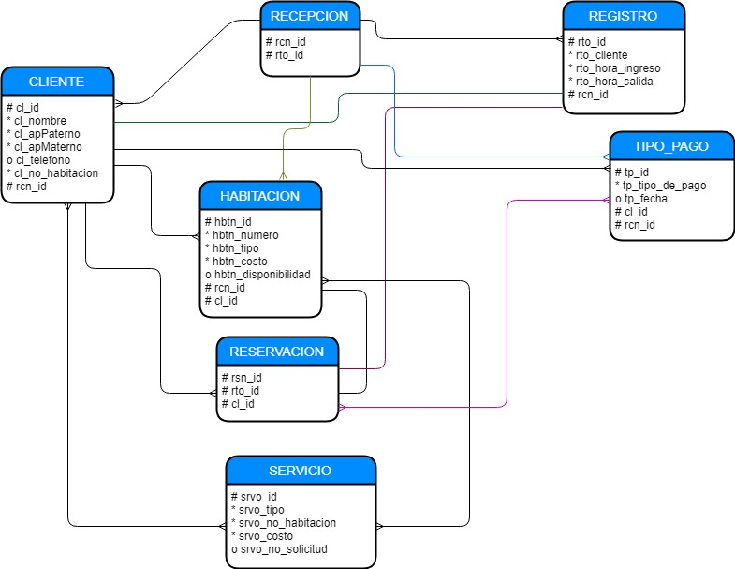

Paso 6

Modificamos el diagrama que teníamos anteriormente tomando en cuenta que cuando exista una relación de muchos a muchos sustituiremos esa relación por una entidad débil y en caso de uno a muchos utilizaremos las Foreign Key.

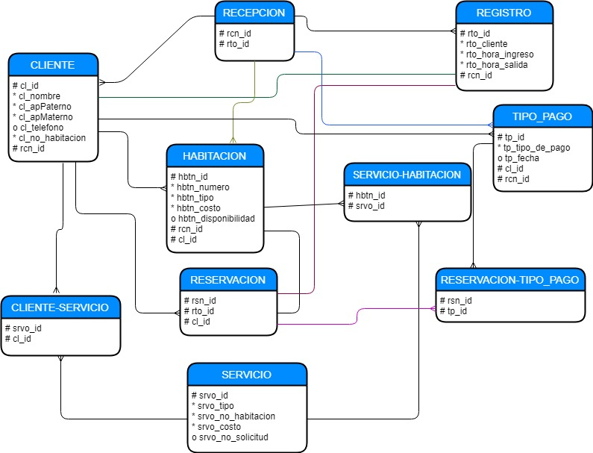

Paso 7

Basados en el diagrama que se realizo en el paso 6 actualizaremos las tablas ya existentes y haremos las correspondientes tablas para las nuevas entidades.

|  |  |  |  |  |
| --- | --- | --- | --- | --- |
|  |  | **Cliente** |  |  |
| **Atributo** | **Tipo** | **Obligatorio** | **PK** | **FK** |
| cl_id | numerico | x | x |  |
| cl_nombre | varchar(20) | x |  |  |
| cl_apPaterno | varchar(20) | x |  |  |
| cl_apMaterno | varchar(20) | x |  |  |
| cl_telefono | varchar(10) |  |  |  |
| cl_no_habitacion | numerico | x |  |  |
| rcn_id | numerico | x |  | x |
|  |  |  |  |  |

|  |  |  |  |  |
| --- | --- | --- | --- | --- |
| **Habitacion** | | | | |
| **Atributo** | **Tipo** | **Obligatorio** | **PK** | **FK** |
| hbtn_id | numerico | X | x |  |
| hbtn_tipo | varchar (20) | X |  |  |
| hbtn_costo | moneda | X |  |  |
| hbtn_numero | numerico | X | x |  |
| hbtn_disponibilidad | boleano | x |  |  |
| rcn_id | numerico | X |  | x |
| cl_id | numerico | X |  | X |
|  |  |  |  |  |

|  |  |  |  |  |
| --- | --- | --- | --- | --- |
| **Servicio** | | | | |
| **Atributo** | **Tipo** | **Obligatorio** | **PK** | **FK** |
| srvo_id | numerico | x | x |  |
| srvo_tipo | varchar(20) | x |  |  |
| srvo_no_habitacion | numerico | x |  |  |
| srvo_costo | moneda | x |  |  |
| srvo_no_solicitudes | numerico |  |  |  |

|  |  |  |  |  |
| --- | --- | --- | --- | --- |
| **Reservacion** | | | | |
| **Atributo** | **Tipo** | **Obligatorio** | **PK** | **FK** |
| rsn_id | numerico | x | x |  |
| rto_id | numerico | x | X | x |
| cl_id | numerico | x |  | x |

|  |  |  |  |  |
| --- | --- | --- | --- | --- |
| **Recepcion** | | | | |
| **Atributo** | **Tipo** | **Obligatorio** | **PK** | **FK** |
| rcn_id | numerico | x | x |  |
| rto_id | numerico | x |  | x |

|  |  |  |  |  |
| --- | --- | --- | --- | --- |
| **Tipo_Pago** | | | | |
| **Atributo** | **Tipo** | **Obligatorio** | **PK** | **FK** |
| tp_id | numerico | x | X |  |
| tp_tipo_de_pago | moneda | x |  |  |
| tp_fecha | fecha | x |  |  |
| cl_id | numerico | x |  | x |

|  |  |  |  |  |
| --- | --- | --- | --- | --- |
| **Registro** | | | | |
| **Atributo** | **Tipo** | **Obligatorio** | **PK** | **FK** |
| rto_id | numerico | x | x |  |
| rto_cliente | numerico | x |  |  |
| rto_hora_ingreso | fecha | X |  |  |
| rto_hora_salida | fecha | x |  |  |

|  |  |  |  |  |
| --- | --- | --- | --- | --- |
| **Servicio – Habitacion** | | | | |
| **Atributo** | **Tipo** | **Obligatorio** | **PK** | **FK** |
| srvo_id | numerico | x | X | X |
| hbtn_id | numerico | x |  | x |

|  |  |  |  |  |
| --- | --- | --- | --- | --- |
| **Cliente-Servicio** | | | | |
| **Atributo** | **Tipo** | **Obligatorio** | **PK** | **FK** |
| srvo_id | numerico | x | X | X |
| cl_id | numerico | x |  | x |

|  |  |  |  |  |
| --- | --- | --- | --- | --- |
| **Reservacion-Tipo_Pago** | | | | |
| **Atributo** | **Tipo** | **Obligatorio** | **PK** | **FK** |
| rsn_id | numerico | x | X | X |
| tp_id | numerico | x |  | x |

Paso 8

Una vez realizadas las tablas, en nuestro diagrama cambiaremos las relaciones entre las tablas de pata de gallo a una fecha que apunte al origen de las foreign key.

